Relatório do Problema 2: Jogo da Soma.

Leandro Pereira Sampaio

Engenharia de Computação – Universidade Estadual de Feira de Santana (UEFS)  
Feira de Santana – BA - Brasil

leandro2006-@hotmail.com

# 1. Introdução

Foi apresentada uma situação problema na qual uma mulher, cujo nome é Manuela, estava bastante preocupada com seus dois filhos, pois eles não gostavam muito de matemática e aproveitavam todo seu tempo se divertindo com jogos eletrônicos. Manuela então, teve a iniciativa de associar o aprendizado, com os jogos eletrônicos. Ela inventou o jogo da soma, que consistia em um jogo de tabuleiro disputado entre dois jogadores: jogador 1 e jogador 2. Sendo assim, caso a soma das linhas sejam maior, o jogador 1 será declarado vencedor, caso contrário, o jogador 2 vencerá o jogo. No entanto, Manuela, resolveu pedir ajuda para os professores de MI, que logo sabendo da situação resolveu transformar o jogo da soma em uma proposta para o problema de algoritmos, com o intuito de que os filhos de Manuela pudessem conciliar os jogos eletrônicos, com o aprendizado em matemática. Em seguida, foi apresentada uma proposta para que fosse feito um programa de computador, utilizando a linguagem C.

Para resolver o problema, foi necessário criar um programa que lesse a dificuldade e o modo do jogo, número da linha e coluna, de acordo com o nível escolhido, como também, o número para ser posicionado no tabuleiro e através dessas informações o programa mostraria como saídas, as somas de todas as linhas e colunas, além disso, será mostrado no resultado final o jogador que obteve a maior soma e o valor da soma alcançada. Com base no valor das variáveis, o software realizará inúmeras operações, fornecendo-se assim o resultado solicitado por Manuela.

# 2. Metodologia

Percebe-se no problema apresentado, que é necessário criar variáveis que armazenem todos os números em uma matriz e nos vetores serão armazenadas as somas de todas as linhas e colunas. Além destas variáveis, devem existir os valores dinâmicos que irão armazenar os valores de cada resposta, definidas por perguntas do tipo, a dificuldade do jogo: fácil, médio ou difícil, o modo: manual ou aleatório, bem como a linha e coluna, e um número para ser posicionado corretamente no tabuleiro. Dependendo da resposta do usuário, o software através de alguns “if” e “for”, irá somar linha por linha e coluna por coluna, para que as somas parciais fiquem de maneira correta. Além destas variáveis, existem as funções as quais irão realizar inúmeras atividades como: verificar se os números estão no intervalo de 1 e 100, comparar todos os números para a verificação de números idênticos, além disso, haverá funções para zerar a matriz e ordena-la de forma decrescente nos vetores. Após a declaração dessas variáveis, aparecerão as perguntas para o usuário, sendo estas, o nível e posteriormente o modo a ser jogado (Figura 1).

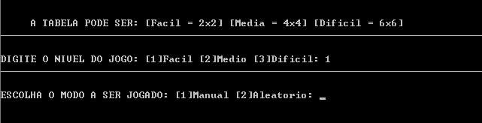Figura 1: Fonte: Próprio autor

A depender do nível escolhido, o tabuleiro assumirá um tamanho diferenciado: fácil (2x2), médio (4x4) ou difícil (6x6) e as seguintes frases aparecerão na tela. Neste trecho de código foi utilizado a estrutura seletiva “switch”, possuindo “case” diferentes para cada nível. Se o usuário digitar o nível fácil (Figura 2), nível médio (Figura 3) e nível difícil (Figura 4).



Figura 2: Fonte: Próprio autor



Figura 3: Fonte: Próprio autor



Figura 4: Fonte: Próprio autor

Após a escolha do nível e do modo do jogo, o primeiro jogador e posteriormente o segundo terão que digitar uma linha e uma coluna, em seguida, será pedido um número, o qual será posicionado no lugar desejado pelo usuário. Caso seja a vez do primeiro jogador, aparecerão as seguintes perguntas. (Figura 5).

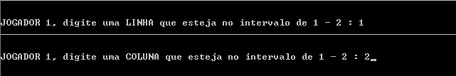

Figura 5: Fonte: Próprio autor

Quando for a vez do segundo jogador, aparecerão na tela as mesmas questões anteriores, no entanto, para uma melhor visualização e entendimento do software a identificação do jogador será alterada, sendo utilizado um “if” e “else”, para alternância dos números. (Figura 6).

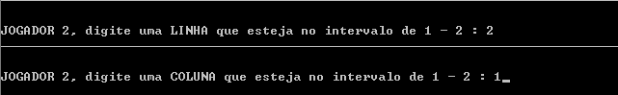

Figura 6: Fonte: Próprio autor

Após a declaração das variáveis e das perguntas feitas aos usuários, foi colocado um tabuleiro para auxilia-lo na escolha dos números e das posições válidas, os números digitados pelo usuário serão posicionados de forma correta no tabuleiro, além disso, aparecerão na tela as respectivas somas das linhas e colunas, assim como, as instruções de uso para facilitar o entendimento por parte do usuário. (Figura 7).

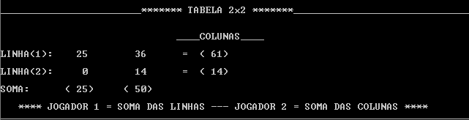

Figura 7: Fonte: Próprio autor

Na sequência, o programa exibe todos os resultados obtidos através de cálculos matemáticos, que foram realizados durante toda a execução do programa (Figura 8). Sendo estes, a maior soma das linhas, das colunas e o vencedor do jogo, com sua respectiva soma.

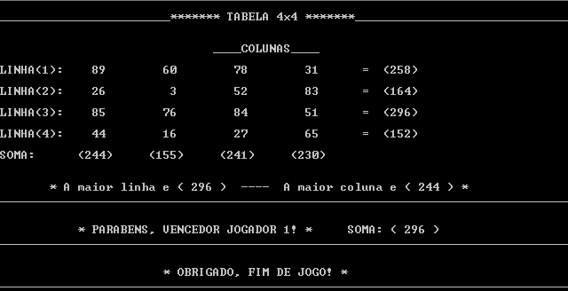Figura 8: Fonte: Próprio autor

No software foram utilizados diversos recursos de programação como os vetores, que serviram para o armazenamento das somas das linhas e colunas e uma matriz, a qual armazena todos os números digitados pelo usuário. Para o incremento da matriz e dos vetores, foi utilizado um laço de repetição, chamado “for”, o qual tinha a função de incrementar os valores para que fossem acessadas todas as posições dos vetores e da matriz. Além disso, para a organização dos vetores foi utilizado o algoritmo de ordenação: selection sort ou simplesmente, ordenação por seleção. O qual possui a finalidade de alinhar os números, para que os mesmos fiquem ordenados de maneira crescente ou decrescente. No programa foram utilizadas diversas funções, as quais possuem diferenciadas finalidades, como por exemplo: verificação de números repetidos ou fora do intervalo estipulado, como também, a ordenação de vetores e a função que zera todas as posições válidas da matriz.

Concluindo-se esse processo, após a exibição do que foi cobrado na apresentação do problema, o programa encerra seus processos e congela-se a tela. A seguir segue um fluxograma que resume o programa (Figura 9):

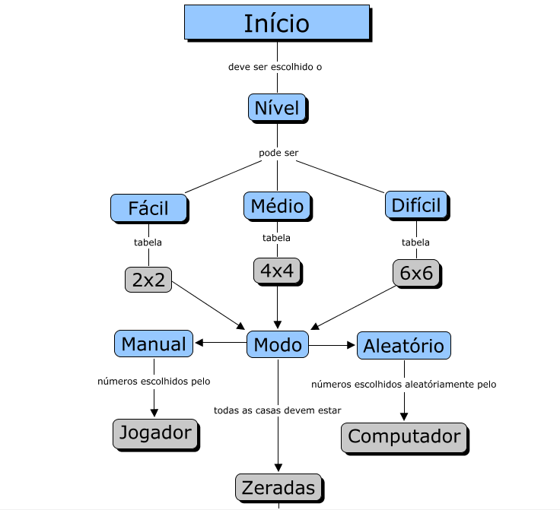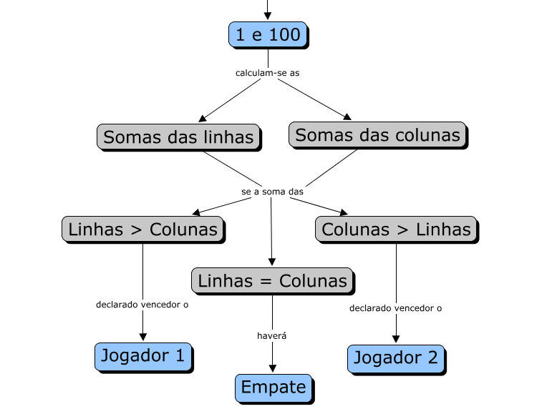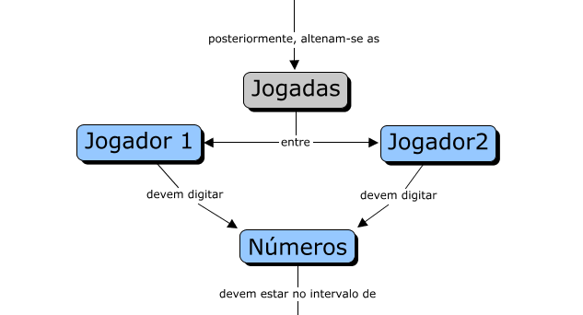

Figura 9: Fonte: Próprio autor

**3. Resultados e Discussões**

O programa foi feito para ser o mais simples possível, de forma que um usuário leigo não encontre dificuldades no momento de uso. Todo o programa é bem explicado, incluindo-se instruções de uso. Basta o usuário seguir as instruções que são apresentadas que ele alcançará os resultados desejados. A cada resposta do usuário aparecerá na tela o tabuleiro escolhido anteriormente, com todas as posições e as somas de todas as linhas e colunas. Após as informações serem processadas, serão obtidos os seguintes resultados: a soma da maior linha e da maior coluna, como também, serão exibidos as maiores somas alcançadas e o jogador vitorioso. Foram efetuados testes de mesa no programa, simulando diversas situações hipotéticas. Além disso, o software está bastante modularizado facilitando e simplificando o entendimento do código fonte. Durante esse processo algumas falhas tiveram de ser ajustadas, e alguns “BUGs” resolvidos, outros não, como por exemplo, o “Looping infinito” que ocorre quando é inserido qualquer outro caractere que não seja um algarismo.

# 4. Conclusão

Todos os objetivos do problema foram resolvidos com o programa descrito acima, sem dúvida, Manuela, ficará satisfeita com o resultado final do programa, por ele ser bastante simples de ser utilizado, principalmente por seus usuários ainda serem crianças. O problema foi resolvido de maneira ampla, os usuários que utilizá-lo, irão se entreter em um jogo bastante criativo. Além disso, seus usuários exercitarão os cálculos matemáticos e o raciocínio lógico. Um incremento utilizado no software foi inserir no algoritmo um comando para que a tela fosse limpa em certos momentos do programa, “system ("cls”) ” embora seja apenas por questão de estética, facilitará a visualização do software.